Санкт-Петербургское государственное бюджетное профессиональное образовательное учреждение

«Радиотехнический колледж»

К защите допущен

заместитель директора по УПР

____________ Т.А. Бессчетнова

«____» ___________ 20_____ г.

мп

**ДИПЛОМНЫЙ ПРОЕКТ**

Тема: «Платформа электронной коммерции по продаже электротехники»

**Специальность:** 09.02.07 «Информационные системы и программирование»

**Выполнил(а):** обучающийся группы     Владимир Аркадьевич Васильев

(номер группы)

**Руководитель:** преподаватель Виталий Сергеевич Кондратьев ____________

(подпись)

Санкт-Петербург 2024 г

СОДЕРЖАНИЕ

ВВЕДЕНИЕ3

1. ПРЕДМЕТНАЯ ОБЛАСТЬ И АНАЛОГИ КОНКУРЕНТОВ5

* 1. Системный анализ предметной области5
  2. Обзор аналогов конкурентов6

2. ПРОЕКТИРОВАНИЕ ИС10

2.1. Описание этапов проектирования системы10

2.2. Проектирование структуры ИС13

2.3. Проектирование базы данных 18

2.4. Проектирование дизайна сайта25

3. ПОЭТАПНАЯ РЕАЛИЗАЦИЯ КОМПОНЕНТОВ ИС4

Введите название главы (уровень 2)5

ЗАКЛЮЧЕНИЕ4

СПИСОК ИСПОЛЬЗОВАННЫХ ИСТОЧНИКОВ4

ПРИЛОЖЕНИЕ4

## ВВЕДЕНИЕ

Актуальность.

Тема дипломного проекта: платформа электронной коммерции по продаже электротехники. Актуальность данной выбранной темы очевидна — в современном мире каждый человек пользуется электронной техникой для любой деятельности начиная от повседневной рутины, автоматизацией ежедневных действий и заканчивая работой за компьютерами на рабочих местах. Также множество студентов пользуются ноутбуками и многими другими электронным девайсами для получения свежей информации и записывании данных, т.к. это быстрее и практичнее, чем пользоваться бумажными носителями.

Также данная тема подразумевает не только оформление и продажу электротехники, но также оформление авторизованного пользователя сайта как собственника способного самостоятельно выставлять свой товар, предварительно прошедших проверку модерации. Ни для кого не секрет, что существуют индивидуальные предприниматели, которые способны привозить зарубежную электротехнику, но не способны самостоятельно продавать её на отечественном рынке по ряду разных вопросов. А благодаря таким проектам предприниматели способны без затрат времени и нервов, что крайне полезно, выставить свой продукт и ждать получения своих средств с его продажи.

В текущее время популярность данных проектов набирает обороты по ряду множества причин и самыми главными из них являются оптимизация времени и возможность продажи собственной продукции. Так же проект особенно полезен, когда большинство электротехники напрямую у заказчика не доступны, что открывает огромную возможность для предпринимателей выставлять собственный товар, не пользуясь дополнительными перекупщиками. А при грамотном использовании платформы пользователь не нужно беспокоится о формальностях документов и продажи, т.к. приложение будет делать всё это за него

Объект исследования.

Объектом исследования является специфика процесса проектирования и создания информационной системы для управления работой платформы электронной коммерции по продаже электротехники.

Предмет исследования.

Предметом исследования является проектирование и создание информационной системы.

Цель работы

Целью дипломного проекта является разработка системы для управления электронной платформой, обеспечивающий удобство продажи собственной продукции и оптимизации возможно использованного времени, а также реализовать интуитивный и понятный интерфейс для простого использования любым пользователем сайта.

Задачи

На основе поставленной цели будут определены следующие задачи для дипломной работы:

1. Анализ предметной области и аналогов конкурентов,

2. Определение требований к информационной системе,

3. Выбор способов и возможностей реализации проекта,

4. Проектирование структуры системы и базы данных,

5. Разработка дизайна проекта,

6. Создание баз данных,

7. Реализация проекта.

## 1. ПРЕДМЕТНАЯ ОБЛАСТЬ И АНАЛОГИ КОНКУРЕНТОВ

* 1.1. Системный анализ предметной области.

Разрабатываемая мной система предназначена для организации работы платформы электронной коммерции по продаже электротехники с поддержкой товаров индивидуальных предпринимателей. Данная система будет предназначена не только для приобретения электротехники, но также помочь предпринимателям с легкостью оформить продажу своих товаров без траты большого количества времени и ресурсов.

На сегодняшний день, самостоятельное оформление продажи зарубежной электротехники имеет большой ряд сложностей:

* Трата большого количества ресурсов и времени для продвижения качества и популярности для своего аккаунта;
* Сложность структурирования информации по полученной прибыли с учетом вычета налогов и многого другого;
* Трудность учета количества всего товара без возможности проверки количества благодаря системам подсчета и мониторинга каждого товара.

Для решения выявленных проблем необходимо правильно сформировать информационную систему, процессы которой смогут нивелировать трудности при продаже и оформлении товаров индивидуального образца

Для удовлетворения потребностей одновременно покупателей и предпринимателей информационная система должна обладать:

* Понятным и отзывчивым дизайном, объясняющим логику работы кнопок и функций сайта даже для новых гостей;
* Возможность просмотра каталога и оформления заказа, а далее с возможностью просмотра истории заказов
* Возможность продвижения пользователя на роль предпринимателя заполнив новые поля данных с сохранением информации и функций обычного пользователя;
* Возможность создания своего товара на сайте с опцией редактирования и отслеживанием популярности товара.
* Возможность отдельного просмотра каждого добавленного предпринимателем товара с информацией о его состоянии;
* Возможность подсчёта прибыли с конкретного товара или всей прибыли в целом (с учетом процента выплат для сайта);
* Хранение данных о продажах и прибыли за разный месяц и года.
* 1.2. Обзор аналогов конкурентов.

Системы для управления платформой электронной коммерции с поддержкой предпринимателей становятся популярными и крайне полезными в нашей стране по ряду разных проблем. Таких приложений становится всё больше, но также у каждого приложения есть свои недостатки и набор возможностей, которые помешают спокойной работе клиента и будет необходимым искать альтернативу с необходимым набором возможностей.

Для понимания того, как в будущем строить нашу информационную систему воспользуемся примерами аналогов популярных конкурентов, проведя анализ функционала каждого из сайтов и собрав результаты с каждой проверки подвести итоги, чтобы понять в каком направлении развивать систему.

Для сбора информации для анализа возьмем три сайта конкурентов с наивысшей популярностью.

1. Платформа для подбора товаров Яндекс Маркет.

Яндекс Маркет – одно из самых известных приложений данного вида. Она предоставляет возможность проверять товары и сверять цены с различных сайтов партнеров и заказать товар по оптимальной цене. Дизайн выглядит удобным и интуитивным в пользовании.

Так же нельзя забывать, что присутствует возможность регистрации как самостоятельный продавец с полной инструкцией начала работы с яндекс и помощью продвижению ваших товаров, но просмотр прибыли и товаров осуществляется в другом приложении, что требует наличие огромного количества открытых окон. На рисунке 1 представлен внешний вид платформы

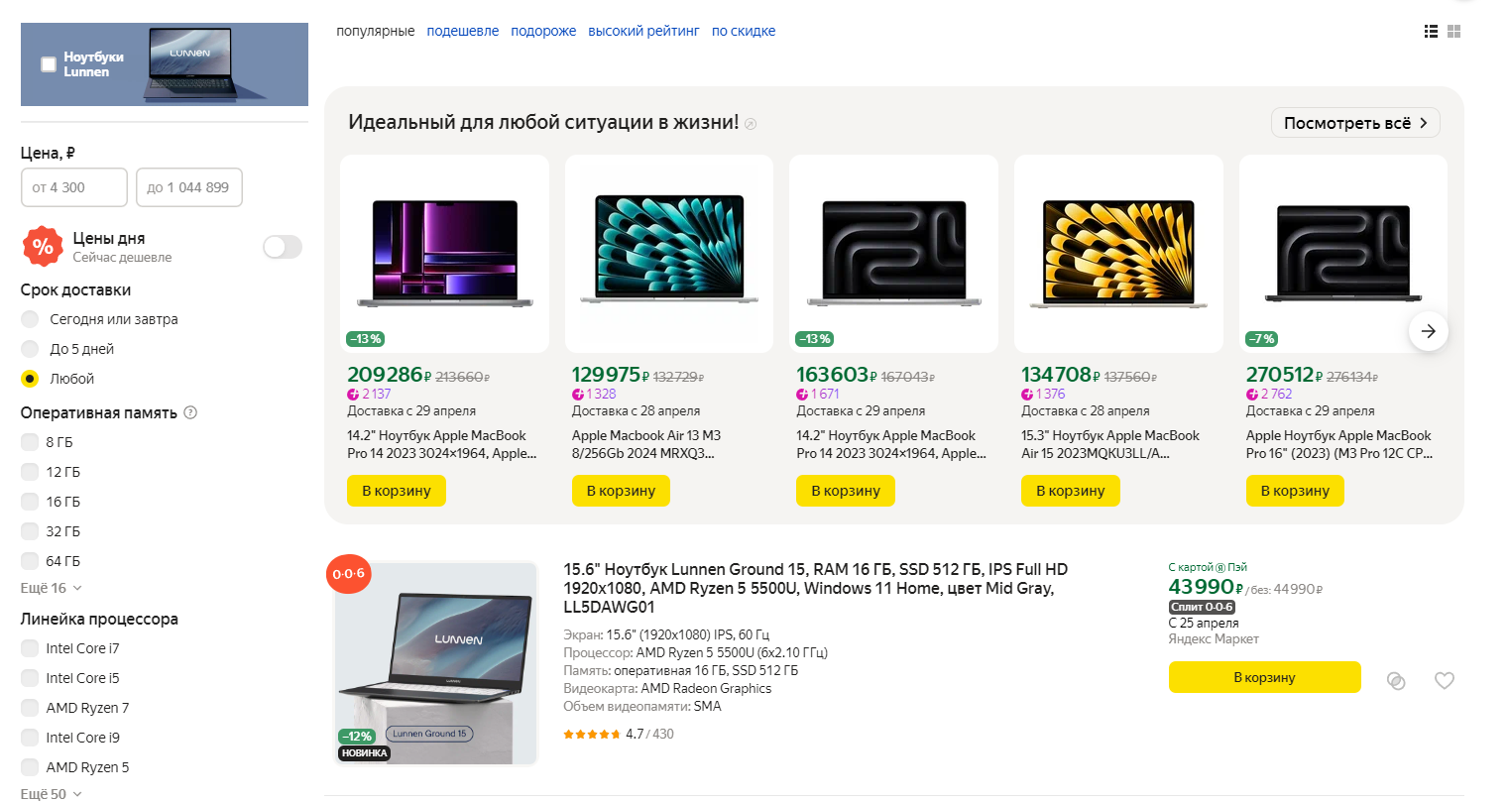

Рисунок 1 – Платформа Яндекс Маркет

1. Онлайн-магазин Ozon

Ozon – это прекрасный и готовый отечественный вариант нашей предполагаемой системы. Данный продукт включает себя возможность просмотра товар и оформление заказа, отображение истории заказов, добавление в избранное, оформление себе как независимого продавца, добавление товаров, получение отчетов о продажах за конкретный месяц, просмотр информации о своих товарах и получение полного отчёта о продажах и это всё в одном сайте.

И также отдельно хочется отметить приятный для глаза дизайн интерфейса. Вся необходимая информация и функции выделены бросающимся в глаза цветами позволяющим не пропустить необходимую кнопку или увидеть горячую скидку. Представление одной из страниц онлайн-магазина изображено на рисунке 2.

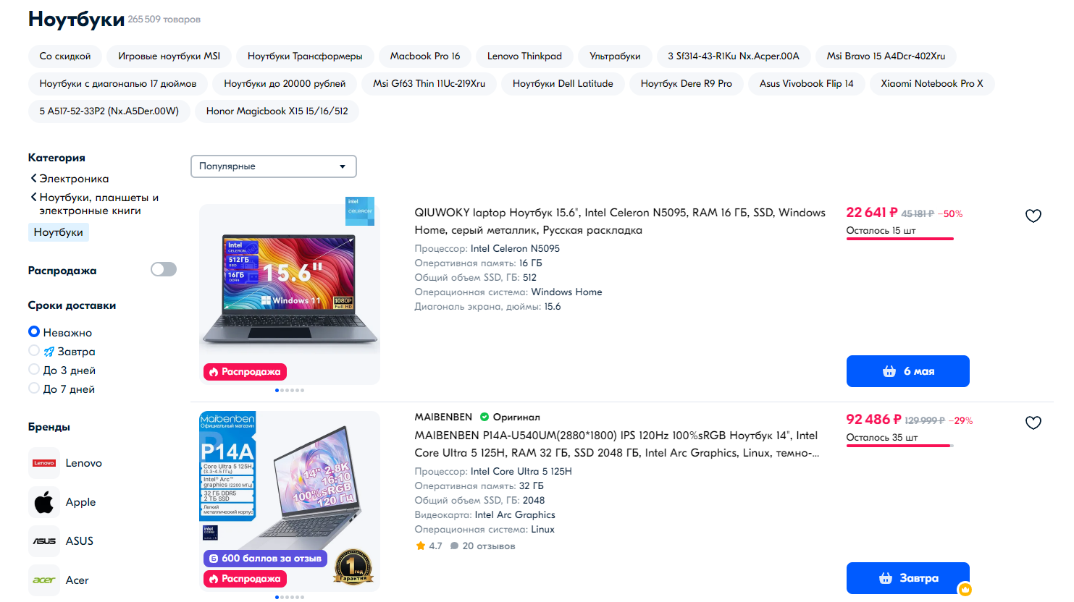

Рисунок 2 – Онлайн-магазин Ozon

1. Онлайн-магазин ОнЛайн Трейд

Последним на очереди остался так же отечественный магазин ОнЛайн Трейд. Как и Ozon данный продукт отвечает требованиям покупателей и удовлетворит их полные потребности от данной платформы. Но главной проблемой является гипернасыщенность дизайна (присутствует слишком много объектов на одной странице и глаз не может сфокусироваться на чем-то конкретном), что мешает удобной работе на данном сайте.

Пример дизайна онлайн-магазина показана на рисунке 3.

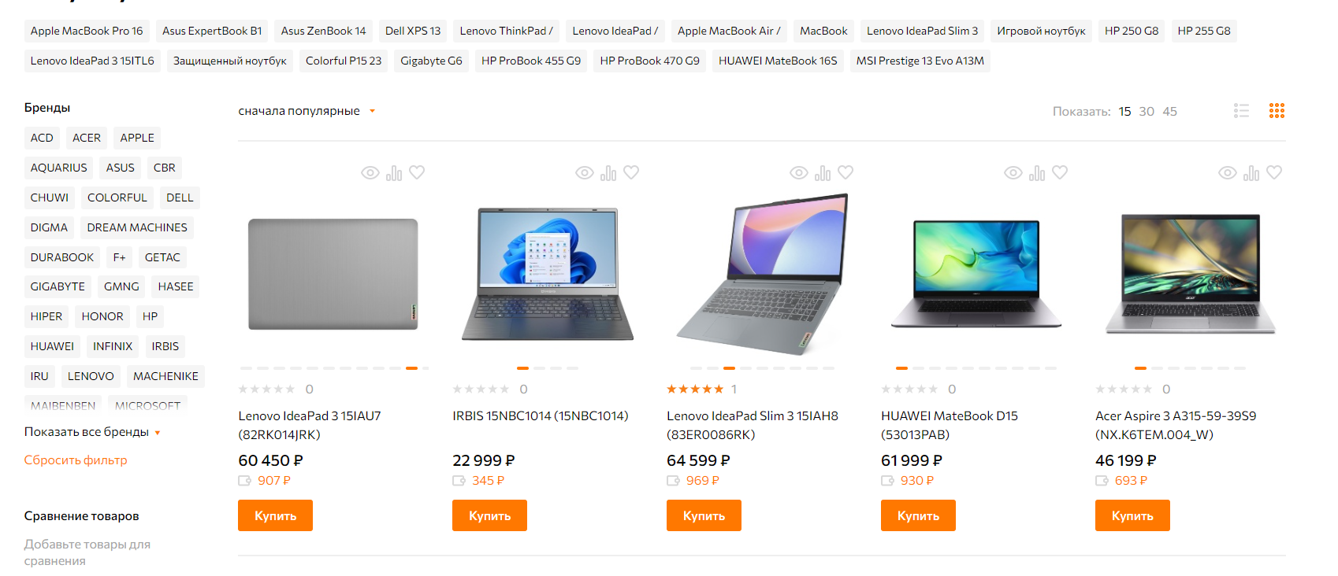

Рисунок 3 – Онлайн-магазин ОнЛайн Трейд

Изучив информационные системы конкурентов, можно выделить несколько критериев, устанавливающих преимущества или же недостатки перечисленных платформ. С помощью указанных критериев составлена таблица 1, показывающая детально критерии, по которым происходил анализ.

Таблица 1– Обзор аналогов конкурентов

|  |  |  |  |
| --- | --- | --- | --- |
|  | Яндекс Маркет | Ozon | ОнЛайн Трейд |
| Простота в использовании, интуитивный, спокойный по насыщенности интерфейс | Да | Да | Нет |
| Поддержка русского языка | Да | Да | Да |
| Работа в одном приложение, отсутствие множества лишних приложений | Нет | Да | Да |
| Возможность просмотра своей прибыли за месяц | Да | Да | Да |
| Поэтапная регистрация продавца с сохранением функций пользователя | Да | Да | Нет |
| Статистика покупки каждого товара продавца. | Нет | Да | Да |

Исходя из проведенного анализа, мы выяснили, что при создании информационной системы следует, что, взяв всё самое лучшее из вышестоящих критериев, получится стабильно работающий проект с огромным преимуществом по сравнению со схожими проектами. Добавив дополнительный функционал подсчёта прибыли в роли продавца, что позволит тем самым увеличить использование нашего проекта и его популярность, тем что позволяем пользователю сразу получить данные о его доходах с продажи

## 2. ПРОЕКТИРОВАНИЕ ИС

2.1. Описание этапов проектирования системы.

В основе всей системы для работы с пользователем должна быть регистрация и авторизация пользователя. Эти функции в системе будут служить для паролевой защиты аккаунта и возможности разграничения ролей для каждого пользователя. Благодаря регистрации мы можем назначить различные роли каждому пользователю, что в будущем позволит разделить функционал свойственный конкретному пользователю. Распределение пользователей по ролям показано на рисунке 4.

Роли

Админ

клиент

Продавец

Неавторизованный пользователь

Пользователь системы

Рисунок 4 – Роли в информационной системе

Далее для представленных выше ролей распределим их основной функционал:

Неавторизованный пользователь:

* Просмотр главной страницы с лентой актуальных товаров;
* Просмотр каталога товаров с выбором категорий с возможностью сортировки;
* Просмотр карточки товаров с детальной информацией;
* Регистрация в системе;
* Авторизация, после становится авторизованным пользователем с ролью клиента или продавца.

Клиент:

* Просмотр главной страницы с лентой актуальных товаров;
* Просмотр каталога товаров с выбором категорий с возможностью сортировки;
* Просмотр карточки товаров с детальной информацией;
* Добавление товара в корзину;
* Добавление товара в избранное;
* Удаление товара из избранного
* Написание отзыва на любой товар;
* Изменение количества товаров в корзине или удаление товара полностью;
* Оформление заказа;
* Просмотр личного кабинета пользователя;
* Просмотр истории заказов пользователя с полной ценой заказа и возможностью рассмотреть подробнее заказ;
* Просмотр заказа подробнее с расписанной всей информацией о каждом товаре (количество товара, цена, полная стоимость);
* Просмотр списка избранных товаров;
* Подача документов на становление продавцом
* Выход из системы.

Продавец:

* Просмотр главной страницы с лентой актуальных товаров;
* Просмотр каталога товаров с выбором категорий с возможностью сортировки;
* Просмотр карточки товаров с детальной информацией;
* Отправление заявки на продажу своего товара с заполнением всей информации о товаре;
* Просмотр личного кабинета пользователя;
* Просмотр списка заявок с возможностью просмотра всей информации о заявке;
* Просмотр списка добавленных товаров с возможностью просмотра всей информации о товаре;
* Возможность редактирования добавленного товара;
* Возможность снять конкретный товар с продажи;
* Просмотр полученной прибыли за конкретный месяц;
* Просмотр всей полученной прибыли;
* Выход из системы.

Админ:

* Просмотр главной страницы с лентой актуальных товаров;
* Просмотр каталога товаров с выбором категорий с возможностью сортировки;
* Просмотр карточки товаров с детальной информацией;
* Просмотр списка товаров с указанием конкретного продавца и возможностью сортировки по продавцам;
* Снятие конкретного товара с продажи;
* Удаление конкретного товара;
* Редактирование конкретного товара;
* Удаление отзывов;
* Модерация отзывов;
* Модерация заказов пользователя;
* Модерация добавления новых товаров;
* Модерация заявок поставщиков;
* Выход из системы.

2.2. Проектирование структуры ИС.

Проектируемая система должна включать в себя управление товарами и оформлением заказов. Пользователь может просматривать каталог товаров с возможностью выбора конкретной категории, поиском или установить сортировку по конкретному значению (Цена- дешевые, дорогие; популярность; количество отзывов). Далее пользователь может добавить в корзину заинтересованный товар или же добавить его в избранные. Также товар можно изучить детальнее в его карточке, просмотрев все характеристики товара, его цену, количество товара и все его отзывы. Пользователь способен сам оставлять отзывы на любой существующий товар. Завершением будет оформление заказа через корзину, в которой будут указаны все добавленные товары. Главной возможностью корзины является возможность полного редактирования товара: изменение его количества, удаление из корзины, добавление в избранное и подсчёт полной цены за товары.

Когда пользователь закончил собирать свой заказ, он оформляет его, и он отправляется на обработку и сразу добавляется в список заказов в личном кабинете пользователя. В списке заказов показывается дата оформления заказа, статус, номер заказа и полная стоимость товара. Также будет находится фильтр облегчающий поиск необходимого заказа и возможность просмотреть заказ подробнее. Кроме списка заказов в личном кабинете будет располагаться список всех избранных товаров и продвижение аккаунта до роли продавца. Пользователь в избранных может смотреть все избранные товары, смотреть карточку товаров, снимать с избранных и фильтровать их сортировку по цене.

Продвижение аккаунта позволяет пройти заполнение данных для смены роли с клиента на продавца. Пройдя модерацию, пользователь становится продавцом и ему открывается новый набор функций. Функционал доступный продавцу: отправка своего товара в продажу через заявку, просмотр всех заявок продавца, просмотр всех товаров, добавленных продавцом, редактирование информации существующего товара отправкой его в модерацию, снятие товара с продажи, просмотр дохода за месяц и всё время. Кроме товаров, добавленных самим админом товары могут добавлять продавцы с заполнением полной информацией о ней, предварительно пройдя модерацию админом. Если карта товара заполнена неправильно, то админ может отклонить заявку. Все заявки и добавленные товары можно просматривать соответствующих списках с возможностью фильтровать их по цене и названию. Если произошли глобальные изменения в характеристиках товара, которые крайне повлияют на продажу, то в инструментарии продавца имеется редактирование товара и снятие его полностью с продажи, предварительно прошедшие модерацию админа. И крайне полезным инструментом в использовании продавца является просмотр доходов с за месяц с каждого товара или просмотр всей прибыли в целом. Эта возможность позволяет продавцу проверить насколько каждый товар славится популярностью и насколько приносит ему прибыль, чтобы понимать необходимо ли продолжать вкладываться конкретно в данный товар.

Для лучшего понимания структуры информационной системы и как она правильно должна работать спроектируем систему в виде Use-case диаграммы. Диаграмма изображена на рисунке 5.

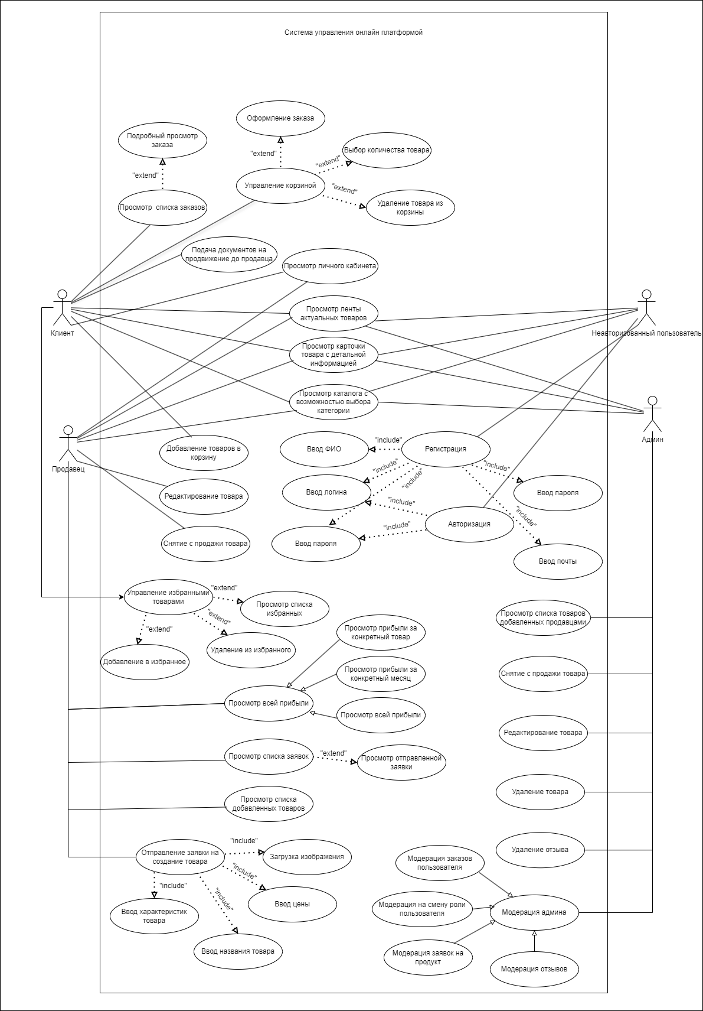

Рисунок 5 – Use-case диаграмма.

Подсистема с назначенной ролью админа состоит из трех модулей: модерация заявок, работа с добавленными товарами и создание новых товаров. Модуль модерации заявок позволяет админу просматривать, принимать или отклонять различные заявки. Модуль работы с добавленными товарами позволяет админу смотреть конкретный товар, его характеристики, редактировать его или удалить полностью. Модуль по созданию новых товаров необходим при создании товаров с нашего личного склада. Данный модуль позволяет админу с нуля создать товар сразу, отправив его в каталог продажи.

Чтобы наглядно показать будущий дизайн интерфейса приложения продемонстрируем несколько разных страниц интерфейса системы.

Форма «Авторизации». На данной части интерфейса будет находится форма с полями для текстового ввода логина и пароля, и кнопка «Войти». Внешний вид формы представлено на рисунке 6.

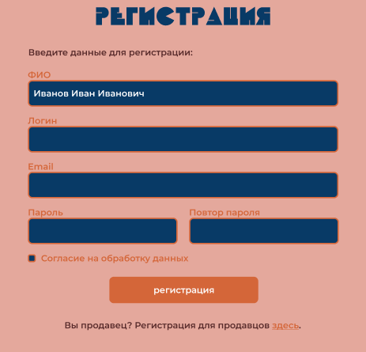

Рисунок 6 – Форма регистрации

Форма «Отправление заявки на становление продавцом». На данной части интерфейса представлено поле для текстового вода ИНН, выпадающий список для выбора типа организации и поле для загрузки фотографии. Если неавторизованный пользователь собирается сразу стать продавцом, то также добавляются поля логина и пароля. Данная форма отправляет заявку на оформление нового продавца. Дизайн страницы показан на рисунке 7.

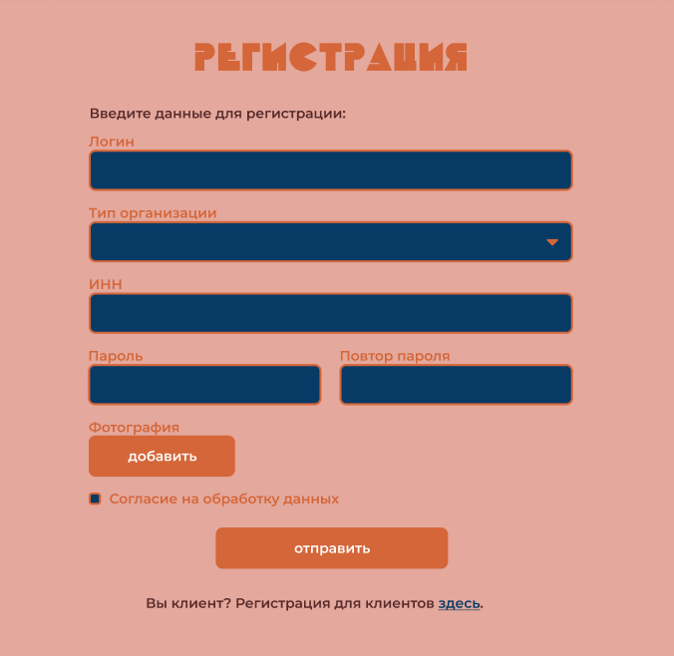

Рисунок 7 – Отправление заявки на становление продавцом

Группа элементов «Модерация заявок на товары» в правах администратора позволяет видеть заявку и работать с нею: кнопку просмотра заявки, кнопку принятия отзыва и кнопку отклонения отзыва. Вариант страницы виден на рисунке 8.

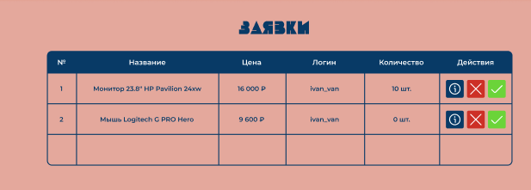

Рисунок 8 – Модерация заявок на товары

Группы элементов «Модерация отзывов», «Модерация заявок на становление продавцом» и «Модерации заказов» имеют сходный интерфейс с группой элементов выше: таблица, в которую выводится информация, полученная из требуемой базы данных и кнопками управления данной информацией.

2.3. Проектирование базы данных.

Выполним концептуальное проектирование базы данных системы, необходимое для структурирования элементов при ее разработке. На этапе проектирования системы было распределено несколько ролей и выделены модули системы. Вследствие этого, база данных будет включать в себя упомянутые выше сущности, их связи и атрибуты.

Первой созданной таблицей в базе данных будет таблица, хранящая пользователей – user. В таблице 2 указаны поля таблицы user.

Таблица 2 ­– Таблица user.

|  |  |  |  |  |
| --- | --- | --- | --- | --- |
| **Имя столбца** | **Тип** | **Атрибуты** | **Ключевое поле** | **Связи** |
| id | int | UNSIGNED | auto_increment |  |
| fio | varchar(64) |  |  |  |
| login | varchar(64) | UNIQUE |  |  |
| email | varchar(64) |  |  |  |
| password | varchar(64) |  |  |  |
| role_id | int | UNSIGNED |  | Таблица role, атрибут id |
| status_id | int | UNSIGNED |  | Таблица status, атрибут id |
| auth_key | varchar(255) |  |  |  |

В разрабатываемой системе каждому пользователю присуща своя роль, которая позволяет разделить функционал и запрещает пользователям зайти на запрещенные модули функционала сайта. В таблице 3 указаны поля таблицы role.

Таблица 3 – Таблица role

|  |  |  |  |  |
| --- | --- | --- | --- | --- |
| **Имя столбца** | **Тип** | **Атрибуты** | **Ключевое поле** | **Связи** |
| id | int | UNSIGNED | auto_increment |  |
| role_title | varchar(255) |  |  |  |

Из описанного выше мы понимаем, что нам необходима таблица, которая хранит информацию о компании пользователя и документ подтверждающий это. Эта информация будет хранится в таблице provider_details, поля которого указаны в таблице 4

Таблица 4 – Таблица provider_details

|  |  |  |  |  |
| --- | --- | --- | --- | --- |
| **Имя столбца** | **Тип** | **Атрибуты** | **Ключевое поле** | **Связи** |
| id | int | UNSIGNED | auto_increment |  |
| user_id | int | UNSIGNED |  | Таблица user, атрибут id |
| inn | varchar(255) |  |  |  |
| organization_type_id | int | UNSIGNED |  | Таблица organization_type, атрибут id |
| status_id | int | UNSIGNED |  | Таблица status, атрибут id |

Для определения типа организации продавца добавим таблицу со всеми типами организаций. Данную таблицу можно увидеть в таблице 5.

Таблица 5 – Таблица organization_type

|  |  |  |  |  |
| --- | --- | --- | --- | --- |
| **Имя столбца** | **Тип** | **Атрибуты** | **Ключевое поле** | **Связи** |
| id | int | UNSIGNED | auto_increment |  |
| organization_title | varchar(64) |  |  |  |

Не менее полезно будет сформировать таблицу в которой будут хранится статусы для всех операций. Строки таблицы status будут показаны в таблице 6.

Таблица 6 – Таблица status

|  |  |  |  |  |
| --- | --- | --- | --- | --- |
| **Имя столбца** | **Тип** | **Атрибуты** | **Ключевое поле** | **Связи** |
| id | int | UNSIGNED | auto_increment |  |
| status_title | varchar(64) |  |  |  |

Так же нельзя забывать, что мы работаем с каталогом, в котором будут находится различные продукты, а для этого необходимо хранить информацию, поэтому создадим таблицу product. Среди функционала работы с продуктами присутствует написание конкретного отзыва и добавление товара в избранное, а для хранения этих вещей соответственно тоже необходимы таблицы product_favorite и user_review. Данные таблицы можно рассмотреть в таблицах 7, 8 и 9.

Таблица 7 – Таблица product

|  |  |  |  |  |
| --- | --- | --- | --- | --- |
| **Имя столбца** | **Тип** | **Атрибуты** | **Ключевое поле** | **Связи** |
| id | int | UNSIGNED | auto_increment |  |
| category_id | int | UNSIGNED |  | Таблица category, атрибут id |
| label | varchar(128) |  |  |  |
| price | int |  |  |  |
| description | text |  |  |  |
| quantity | int |  |  |  |
| status_id | int | UNSIGNED |  | Таблица status, атрибут id |

Таблица 8 – Таблица product_favorite

|  |  |  |  |  |
| --- | --- | --- | --- | --- |
| **Имя столбца** | **Тип** | **Атрибуты** | **Ключевое поле** | **Связи** |
| id | int | UNSIGNED | auto_increment |  |
| product_id | int | UNSIGNED |  | Таблица product, атрибут id |
| user_id | int | UNSIGNED |  | Таблица user, атрибут id |

Таблица 9 – Таблица user_review

|  |  |  |  |  |
| --- | --- | --- | --- | --- |
| **Имя столбца** | **Тип** | **Атрибуты** | **Ключевое поле** | **Связи** |
| id | int | UNSIGNED | auto_increment |  |
| create_at | timestamp |  |  |  |
| review_text | text |  |  |  |
| user_id | int | UNSIGNED |  | Таблица user, атрибут id |
| product_id | int | UNSIGNED |  | Таблица product, атрибут id |
| status_id | int | UNSIGNED |  | Таблица status, атрибут id |

Исходя из таблицы 7 у товаров есть разделение по категориям, а это требует создание новой таблицы в которой будут хранится все категории. Строки таблицы product_category можно рассмотреть в таблице 10.

Таблица 10 – Таблица product_category

|  |  |  |  |  |
| --- | --- | --- | --- | --- |
| **Имя столбца** | **Тип** | **Атрибуты** | **Ключевое поле** | **Связи** |
| id | int | UNSIGNED | auto_increment |  |
| category_title | varchar(64) |  |  |  |

Для отображения фотографий в товарах, заявках или в личном кабинете продавца нужно чтобы доставались из таблицы и соответственно там хранились. Значит для этого создадим таблицу image, которая будет связана с таблицами product, application и provider. Данную таблицу можно рассмотреть в таблице 11.

Таблица 11 – Таблица image

|  |  |  |  |  |
| --- | --- | --- | --- | --- |
| **Имя столбца** | **Тип** | **Атрибуты** | **Ключевое поле** | **Связи** |
| id | int | UNSIGNED | Auto_increment |  |
| product_id | int | UNSIGNED |  | Таблица product, атрибут id |
| application_id | int | UNSIGNED |  | Таблица application, атрибут id |
| provider_id | int | UNSIGNED |  | Таблица provider, атрибут id |
| image_url | varchar(64) |  |  |  |

Для сохранения заявок, которые отправляет продавец будет создана отдельная таблица application, которая будет связана с таблицами category, provider, status, чтобы получать информацию кто отправил заявку и к какой категории и статусу относится. Строки таблицы наглядно видно в 12 таблице.

Таблица 12 – Таблица application

|  |  |  |  |  |
| --- | --- | --- | --- | --- |
| **Имя столбца** | **Тип** | **Атрибуты** | **Ключевое поле** | **Связи** |
| id | int | UNSIGNED | Auto_increment |  |
| category_id | int | UNSIGNED |  | Таблица category, атрибут id |
| label | varchar(128) |  |  |  |
| price | int |  |  |  |
| description | text |  |  |  |
| quantity | int |  |  |  |
| provider_id | int | UNSIGNED |  | Таблица provider, атрибут id |
| status_id | int | UNSIGNED |  | Таблица status, атрибут id |

И одними из главных таблиц, в которых хранятся заказы клиентов и детали этих заказов будут таблицы orders и orders_details. Благодаря им пользователь всегда будет видеть в списке заказов свои заказы и полное наименование товаров в нём. Структуру данных таблиц можно увидеть в таблицах 13 и 14.

Таблица 13 – Таблица orders

|  |  |  |  |  |
| --- | --- | --- | --- | --- |
| **Имя столбца** | **Тип** | **Атрибуты** | **Ключевое поле** | **Связи** |
| id | int | UNSIGNED | Auto_increment |  |
| user_id | int | UNSIGNED |  | Таблица user, атрибут id |
| status_id | int | UNSIGNED |  | Таблица status, атрибут id |
| order_date | timestamp |  |  |  |
| full_price | int |  |  |  |

Таблица 14 – Таблица orders_details

|  |  |  |  |  |
| --- | --- | --- | --- | --- |
| **Имя столбца** | **Тип** | **Атрибуты** | **Ключевое поле** | **Связи** |
| id | int | UNSIGNED | Auto_increment |  |
| orders_id | int | UNSIGNED |  | Таблица order, атрибут id |
| product_id | int | UNSIGNED |  | Таблица product, атрибут id |
| amount | int |  |  |  |

Для наглядности и понимания как работает система на основе базы данных спроектируем диаграмму «Сущность-связь», представленная на рисунке 9.

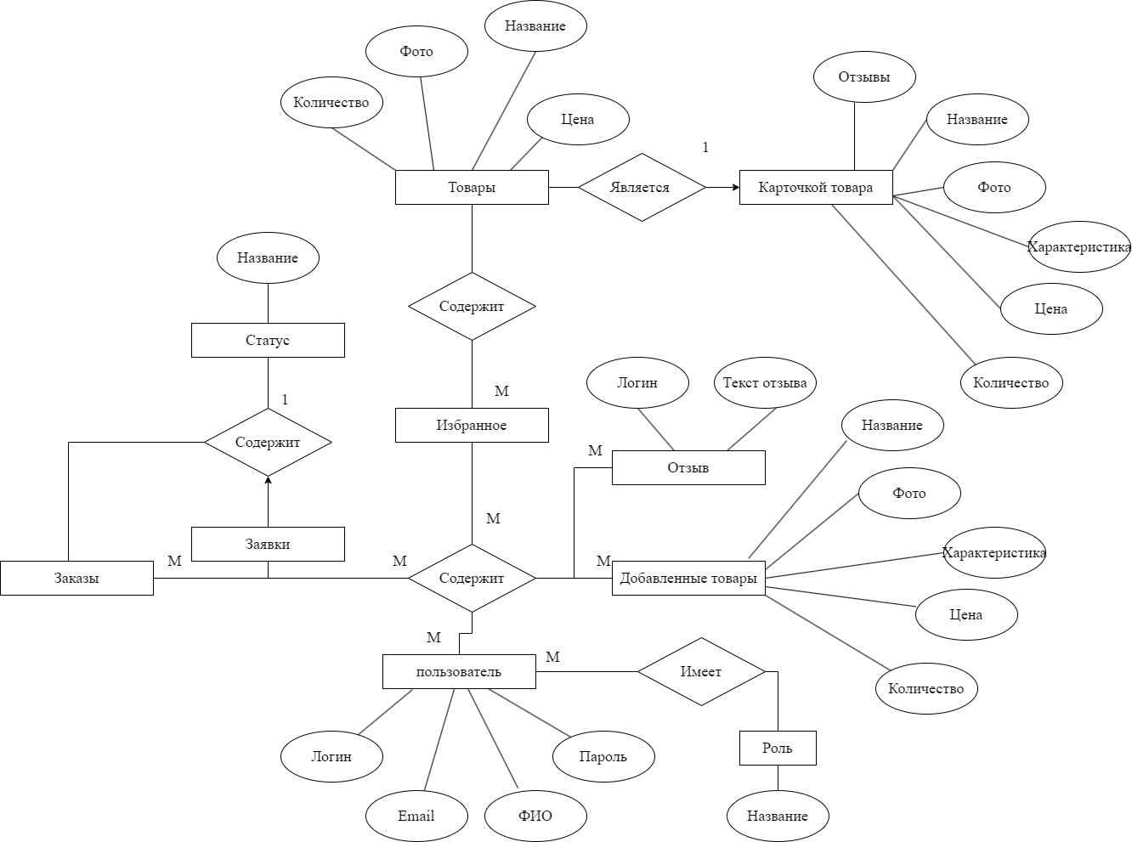

Рисунок 9 – Диаграмма «Сущность-связь»

Графически сущности на диаграммах «сущность-связь» представляются в виде прямоугольников, изображение атрибутов сущности представляются в виде овальных блоков, а для графического представления связи используется ромб. Показатель кардинальности связи (характеристика однозначности) обозначает степень взаимосвязи сущностей и описывает количество возможных связей для каждой из сущностей-участниц:

* один-к-одному (1:1),
* один-ко-многим (1:N),
* многие-ко-многим (N:M).

Была создана полная атрибутивная модель, полностью удовлетворяющая процессу нормализации данных. В результате проведения нормализации была создана структура данных, при которой информация о каждом факте хранится только в одном месте. Процесс нормализации сводится к последовательному приведению структуры данных к нормальным формам – формализованным требованиям к организации данных.

2.4. Проектирование дизайна сайта.

Спроектированная информационная система содержит в своём плане страницы с различным наполнением контента и функционала интерактивности. Чтобы ускорить процесс разработки проекта и оптимизировать реализацию интерактивности для страниц при проектировании кода будут использованы библиотека JQuery и фреймворк Bootstrap. JQuery позволит реализовывать функционал для работы над DOM элементами и упростит создание множества функций для работы сайта, а Bootstrap в свою очередь благодаря своим шаблонам позволит реализовать красивый, понятный обычному пользователю дизайн не влезая множество раз в код CSS.

В процессе формирования информационной системы заранее с дизайнером обговаривался дизайн, который будет реализован на всех страницах. Выбранные фирменные цвета, особенные шрифты, нестандартное расположение блоков и авторские иконки можно наглядно рассмотреть на рисунках 10, 11.



Рисунок 10 – фирменные цвета проекта

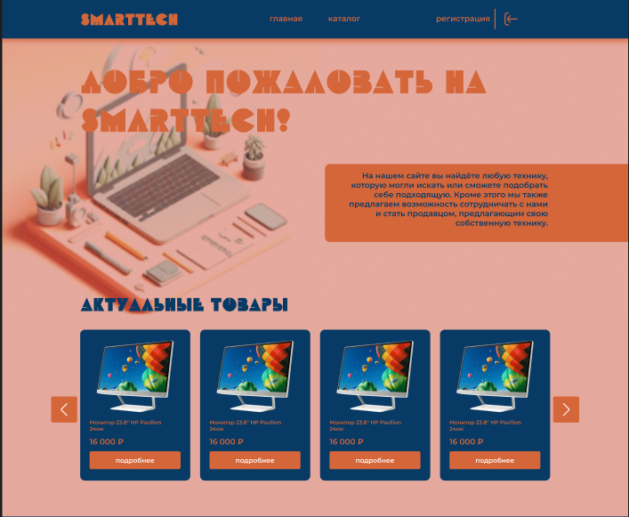

Рисунок 11 – Представление дизайна главной страницы проекта

Иконки, шрифт и цвета были подобраны в основе того, что мы заботимся о наших пользователях и стараемся уменьшить нагрузку на глаза, чтобы продлить приятное времяпрепровождение на нашем сайте. Первоочередной задачей для каждого разработчика реализовать свой проект удобным и приятным для практически любого пользователя и попытаться оставить хорошее впечатление о своём продукте.

Данным дизайном и его огромным отличием от существующих аналогов мы собираемся завлекать новых пользователей и предлагать огромные возможности по функционалу, как и для клиента, так и для продавца. Сам дизайн не нагружен огромным количеством информации и предоставляет самую ключевую позволяющую каждому пользователю узнать всё необходимое за короткий срок и оформить заказ, практически не тратя лишнего времени.

2.5. Даталогическое проектирование базы данных.

Самой важной частью нашей системы является база данных, на ней строится всё хранение данных, получение данных и стабильная работа системы, поэтому крайне скрупулёзно отнестись к созданию и на каждой стадии реализации бд проверять правильность сохранения данных. При разработке учитывался проведенный ранее предпроектный анализ.

Разработанная база данных изображена на рисунке 10.

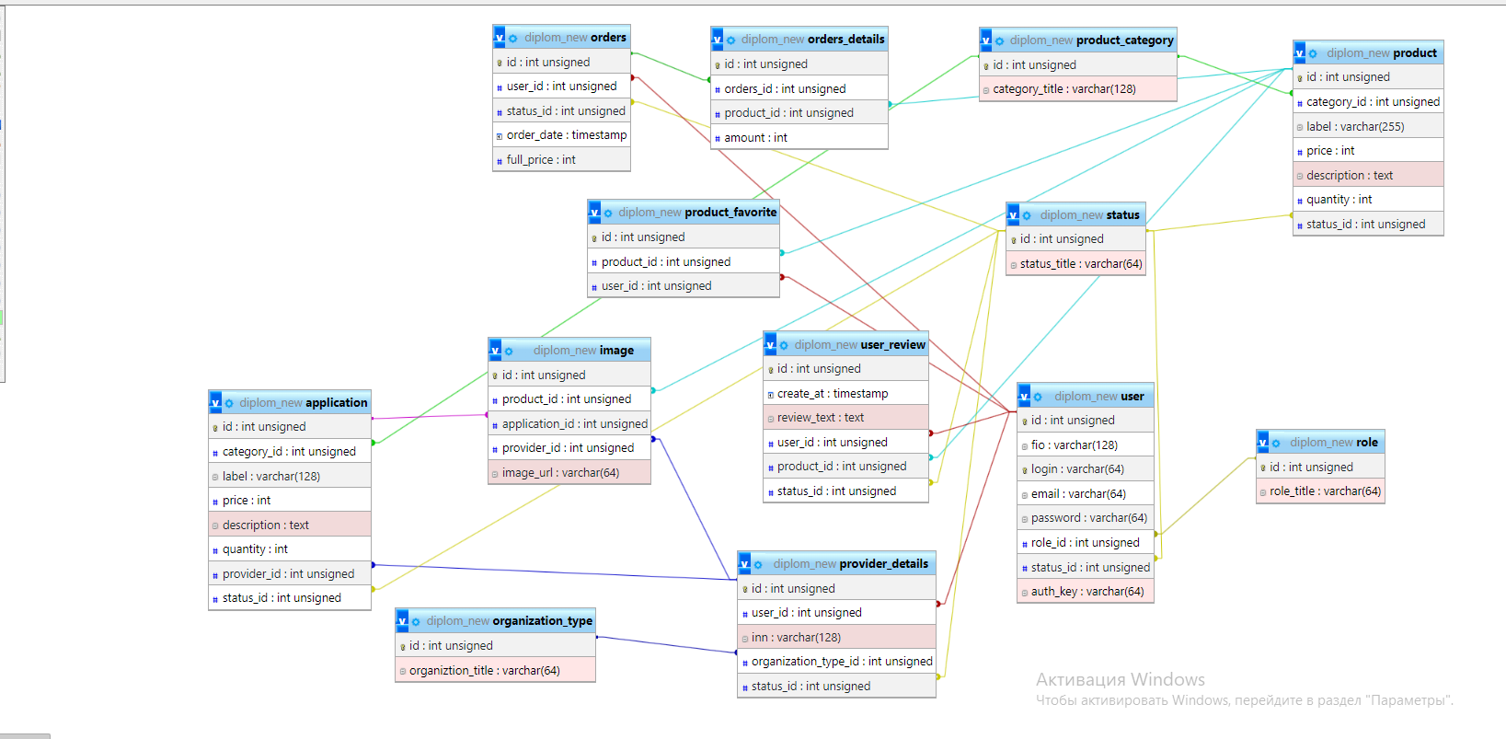

Рисунок 10 – База данных

2.6. Выбор средств реализации проекта.

Перед началом разработки дипломного проекта необходимо было тщательно подобрать оптимальный стек технологий для лучшей реализации преимуществ реализованной системы.

Платформа будет создана на основе следующих технологий: Php, Yii2, MySQL, HTML, CSS, JQuery, Visual Stuido Code и Open Server. Для объяснения выбора той или иной технологии необходимо описать их преимущества.

Язык программирования Php:

* Понятный синтаксис языка даже при первом знакомстве;
* Наличие множества учебных пособий и возможность найти ответ на интересующий вопрос в интернете прямо сразу;
* Гибкое использование с другими языками программирования;
* На основе его работает необходимый нам фреймворк Yii2.

Фреймворк Yii2:

* Простой в освоении и быстрый в создании компонентов сайта;
* Благодаря веб-инструменту для генерации кода, создание проекта будет продвигаться быстрее и без появления ошибок;
* Безопасность полученных данных;
* Наличие подробных гайдов с прекрасно описанной документацией;
* работа с крупными проектами и большой загруженностью;
* Автоматически формирующиеся функции для стабильной работы проекта.

База данных MySQL:

* высокая скорость и производительность,
* простота использования,
* Безопасность хранения данных и простота в понимании как установить;
* бесплатное обслуживание и открытый доступ.

HTML, CSS и JQuery:

* Высокая скорость формирования сайта и понятный в освоении код;
* корректная работа сайта во всех поддерживаемых браузерах и ос;
* Реализация анимаций и работы c интерактивностью сайта;
* Возможность реализации адаптивного дизайна;
* легкость изучения (огромное количество обучающих материалов).

Среда разработки Visual Studio Code:

* помощь при написании кода (функции автодополнения и анализа кода, подсветка и исправление ошибок);
* поддержка различных веб-фреймворков.

Локальный сервер OpenServer:

* автоматическая работа сервера при запуске программы;
* Возможность смены версий запускаемого сервера для работы с различными проектами;
* Поддержка нескольких языков;
* Легкая работа с настройками для адаптации сервера под свои нужды;
* Переключение и добавление новых модулей mysql, php и nginx;
* Возможность запуска с любого носителя информации.

## СПИСОК ИСПОЛЬЗОВАННЫХ ИСТОЧНИКОВ

**Электронные ресурсы:**

1. Мартишин С.А. Проектирование и реализация баз данных в СУБД MySQL с использованием MySQL Workbench / С.А. Мартишин, В.Л. Симонов, М.В. Храпченко. - Москва: Форум, 2021. - 160 с. - ISBN 978-5-8199-0811-2. - URL: https://ibooks.ru/bookshelf/361554/reading (дата обращения: 27.02.2024).
2. Котеров Д. В. PHP 8 / Д.В. Котеров, И.В. Симдянов. - Санкт-Петербург: БХВ-Петербург, 2023. - 992 с. - ISBN 978-5-9775-1692-1. - URL: https://ibooks.ru/bookshelf/389638/reading (дата обращения: 27.02.2024).
3. Сафронов Марк. Разработка веб-приложений в Yii 2 / пер. с англ. — 2-е изд., эл. - Москва: ДМК Пресс, 2023. - 393 с. - ISBN 978-5-89818-585-5. - URL: https://ibooks.ru/bookshelf/392283/reading (дата обращения: 28.02.2024).
4. Макаров А. С. Yii. Сборник рецептов / пер. с англ. — 2-е изд., эл. / А.С. Макаров. - Москва: ДМК Пресс, 2023. - 373 с. - ISBN 978-5-89818-583-1. - URL: https://ibooks.ru/bookshelf/392281/reading (дата обращения: 01.03.2024).
5. Официальный сайт документации фреймворка Yii. - URL: https://www.yiiframework.com/ (дата обращения: 03.03.2024).
6. Официальный сайт документации Bootstrap. - URL: https://bootstrap5.ru/ (дата обращения: 05.03.2024).
7. Немцова Т.И. Компьютерная графика и web-дизайн / Т.И. Немцова, Т.В. Казанкова, А.В. Шнякин. - Москва: Форум, 2020. - 400 с. - ISBN 978-5-8199-0703-0. - URL: https://ibooks.ru/bookshelf/361315/reading (дата обращения: 29.02.2024).

**Учебная литература:**

1. Перлова О.Н., Ляпина О.П., Гусева А.В. Проектирование и разработка информационных систем: учебник для студ. учрежд. сред. проф. образования. – М.: Академия, 2018. – 256 с.
2. Гвоздева В.А., Лаврентьева И.Ю. Основы построения автоматизированных информационных систем: учебник / ЭЮС «Айбукс». – М.: Форум, 2019. – 318 с. – Режим доступа: https://ibooks.ru/bookshelf/360706/reading
3. Мусаева Т.В. и др. Разработка дизайна веб-приложений: учеб. для студ. учреждений сред. проф. образования. – М.: Академия, 2020. – 256 с.
4. Меженин А.В. Проектирование, разработка и оптимизация веб-приложений: учеб. для студ. учреждений сред. проф. образования. – М.: Академия, 2020. – 272 с.
5. Федорова Г.Н. Разработка, администрирование и защита баз данных. М.: Издательский центр «Академия», 2020.
6. Овечкин Г. В., Овечкин П.В. Компьютерное моделирование М.: Издательский центр «Академия», 2020.